

排队长度组
调查策划

组长：黄楷昕
2019年11月

目 录
1 背景 2
2 目的 2
3 时间 2
4 地点 3
5 小组成员 3
6 调查方法 3
7 人员站位安排 3
8 调查工具 3
9 预期成果 3
10 注意事项 4
11 附件 4

背景
排队长度是信号交叉口交通设计和信号控制效果评价的一个重要指标，特别是在经常出现过饱和状态的交叉口以及短连线交叉口，因为这两类交叉口由于排队的周期累积，会使排队上溯到上游交叉口形成交通流死锁，导致车辆排队“多米诺”效应的发生。因此，准确计算信号控制交叉口的排队长度对预防这类交通阻塞现象具有重要意义。

目的
1.调查信号配时；
2.调查交叉口四个方向各车道在一个信号周期内的最大排队长度；
3.统计每车道中最大排队车辆序列中出租车比例，分析队尾出租车与最大排队的关系；

时间
前期预调查：11月11日9:00-11:00
调查方案撰写与完善：11月11日-11月24日
实地调查时间： 11月25日、12月2日、12月9日上午9:00-11:00（共计三周）
调查报告撰写：12月9日-12月16日
调查报告展示：12月16日

地点
中山大道与车陂路交叉口
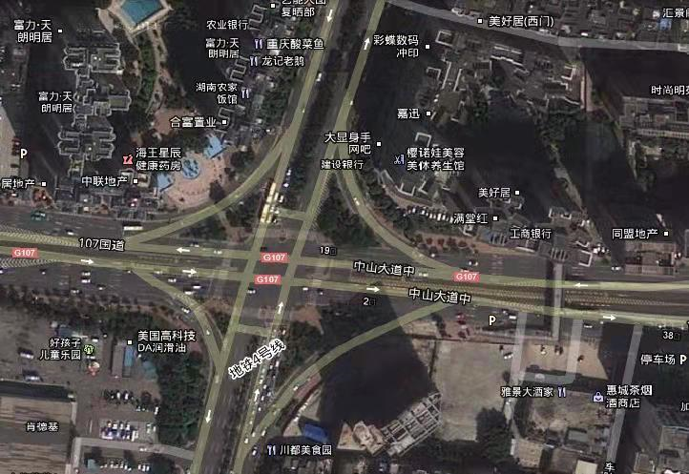

小组成员
组长：黄楷昕
副组长：曾嘉煜 彭显为
组员：何家琪、郭楚、姜晨、曾耀军、程粒配、黄欣龙、黄诺贤

调查方法
需要调查的数据如下：每个红灯周期，四个方向进口道中，
- 各类型车道最大排队长度；
- 队尾出租车位置；
- 各车道排队车辆数；
- 排队中出租车车辆数。
调查车道为：直行车道与掉头车道。（BRT车道公交车可直接获得GPS信息，无需预测排队长度；右转车道受人行道行人按钮影响，信号灯周期不定，因此不调查右转车道排队）
调查方法：统一规定靠近掉头车道的为1号车道，以此类推。
- 中山大道东向西（1人）：在行人天桥上用手机录制视频。使用测距轮测出道路标线或中央分隔带长度，借助道路标线或中央白色分隔带计算排队长度和对应出租车位置，用手动计数采集排队车辆和出租车数量。
- 其余三个方向（各3人）：
- 使用测距轮在路边人行道上划定刻度，大刻度为5米，小刻度为1米长度记录以米为单位，精确到小数点后一位。
- 用测距轮测出路口停车线到人行道刻度开始处的距离，记为n米。
- （1人）在红灯开始后记录排队中出租车的位置，在排队长度最长时（即红灯转绿灯时）记录各类型车道的队尾位置。对于多条直行车道，取其中排队最长的一条记录。（注：由于排队测量长度受人行道限制，且排队长度相对较长，当排队队尾在人行道刻度开始位置之前时，统一记为<n米。）
- （2人）手动统计直行和掉头车道排队车辆数。
- 东西方向由于有BRT站台，造成车道数量改变。位置记录做如下安排：
- 不考虑曲线造成的距离差，全部投影到人行道距离统计。
- 队尾位置：直行车道选取排队最长的直行车道记录，并记录在对应车道编号处
- ​队尾出租车位置：记录每个车道出租车位置
- 当出租车与实际队尾分布在分界线两侧时，取1、2号车道中靠后的出租车位置与车道4的实际排队队尾对应
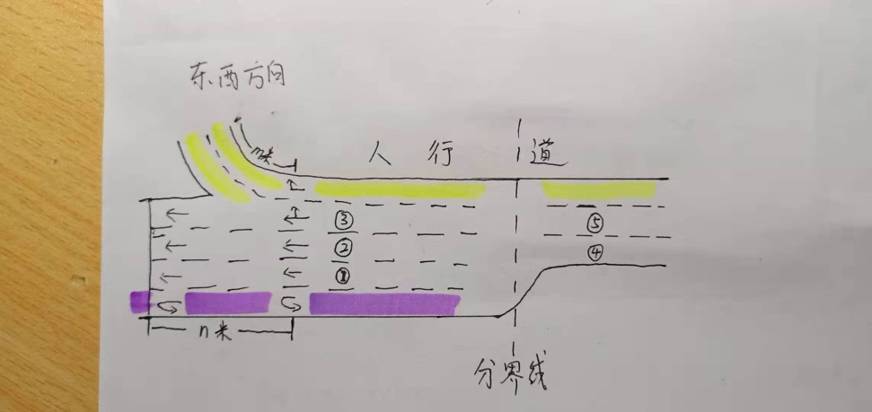
BRT站台

人员站位安排
中山大道东向西：1人。观测点：天桥。
其余三方向：各3人。观测点：道路两侧人行道。
观测过程中需不停走动，按信号灯周期记录数据。

8 调查工具
1用于在路边人行道画刻度的粉笔
2.用于在路边人行道画刻度的测距轮
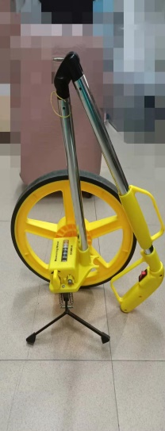
3.用于录制视频或拍摄照片需要清晰摄像功能的手机。
4. 用于提醒记录人员红灯转换成绿灯的循环计时器。

9 预期成果
- 利用该数据分析不同进口道排队长度差异，预计在东西方向的中山大道进口处排队长度将明显大于南北方向的车陂路进口处；
- 利用该数据分析不同时段排队长度的差异，预计在不同时间排队长度将出现波动。
- 找出队尾出租车距停车线位置与排队长度之间的关系，为了得到这个预测模型，根据车道中出租车总体比率分两种情况：
- 若车道中出租车总体比率较高，考虑直接寻找队尾出租车位置与排队长度的关系；
- 若车道中出租车总体比率较低，由于出租车可能在车队中的位置随机，不一定靠近队尾，将无法找出队尾出租车位置与排队长度的稳定关系。
- 考虑车辆到达率受时间因素影响，根据流量调查组提供的数据拟合出车辆到达率的时变曲线，得到函数关系λ（t）;
根据测得的排队车辆数和实际排队长度，求得车辆数与排队长度的一一映射关系，记为L=L（q）;
- 假设被测车道同一信号周期的到达率不变；设红灯周期为T，对给定出租车位置s和时刻t，按照以下方法计算出排队长度：
- 由出租车位置s，利用L⁻¹（s）推出出租车到达后的排队车辆数q₀；
- 对给定的时刻t，根据λ（t）求得此时的到达率λ₀，因此可估计出租车到达排队的时间为t₀=$\frac{q_{0}}{λ_{0}}$；
- 在剩下(T- t₀)的红灯时间内，将有q₁=λ₀(T- t₀)辆车到达;
- 因此，该红灯周期的排队长度为L=L(q₀₊ q₁)=L(L⁻¹(s)+λ(t)×(T-$\frac{L^{-1}(s)}{λ(t)}$))
- 根据实地调查的队尾出租车位置s，时刻t，和实际排队长度L，检验该预测模型的准确率。

10 注意事项

- 出发之前，组长副组长清点人数，检查调查设备（手机、计数器、测距轮、反光背心、调查实习证）。
- 到达目的地后，组长副组长清点人数，各个成员按预先调查安排到达指定调查地点，做好调查准备。
- 调查过程中，要穿好反光背心，戴好调查实习证，不可擅自离开调查岗位，遇到突发情况时，请及时向组长汇报情况。
- 调查过程中，各调查人员用循环计时器定时，避免错过信号灯红转绿的时间。
- 调查过程中，由于记录排队位置需要跑动，应尽量避免站在自行车道上，防止记录过程中与自行车发生冲突。
- 调查结束后，清理调查设备，离开前组长副组长清点人数，汇报整个调查情况。
- 回到学校后，组长副组长清点人数，及时将数据整理出来并发至群上。
- 整个调查过程中，以小组为单位行动，注意安全，不可随意穿越道路。

11附件
示意图、调查表格、后期整理用的表格等
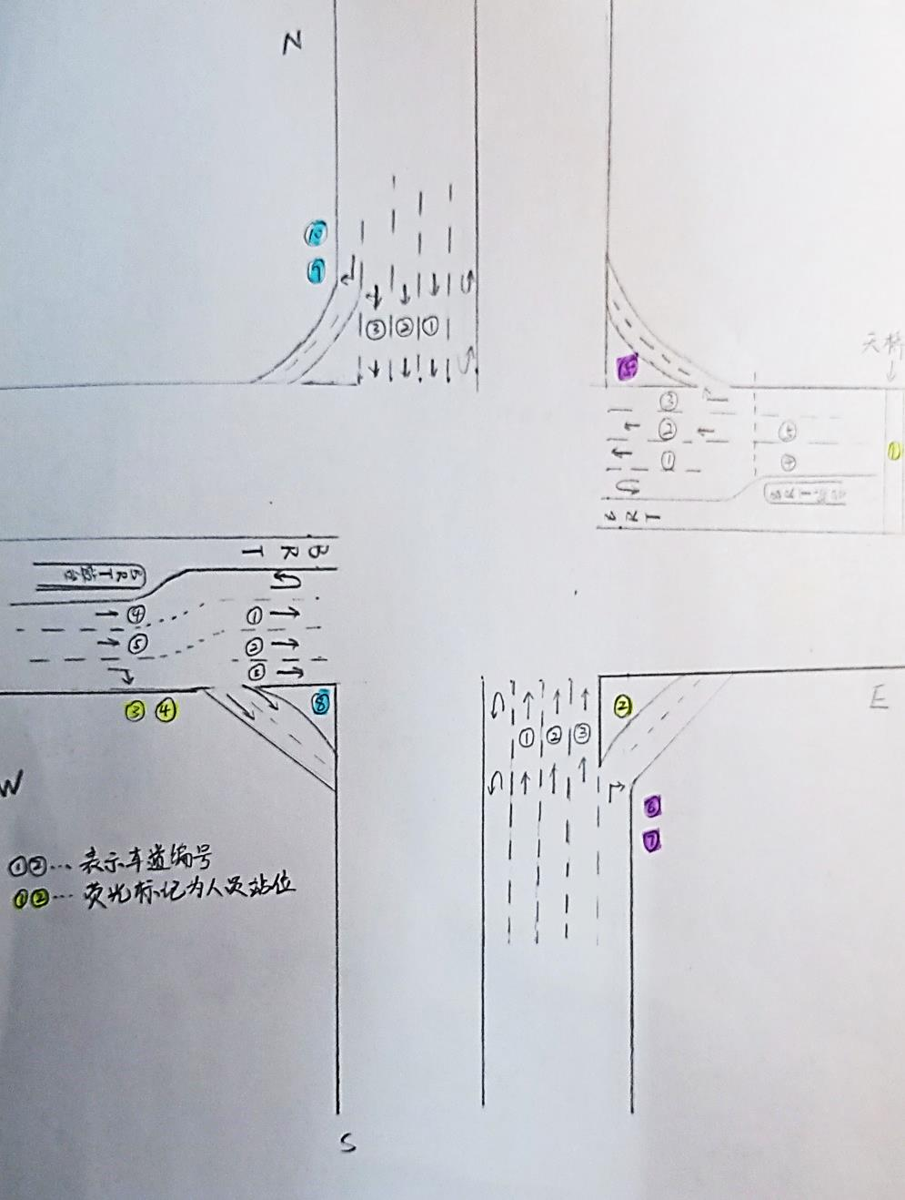
排队长度组数据记录表
日期： 年 月 日 星期 上午 ： - ：
地点：中山大道与车陂路交叉口 方向 |  |  |  |  |  | 天气：（晴）（阴）（雨）
记录人：
红（绿）灯开始时间 | 直行 |  |  |  |  |  |  | 调头
 | 车道编号 | 1 | 2 | 3 | 4（后） |  | 5（后）
示例：9:30:33  9:31:55 | 出租车位置（m） | 示例：3.5
 |  | 4.8
 |  | 9.7
 | 队尾位置（m）
 | 排队车辆数
…
说明：
1.示例处表示：红灯开始时间为9:30:33，绿灯开始时间为9:31:55；1号车道第一辆出租车距停止线3.5m，第二辆出租车距停止线4.8m，第三辆出租车距停止线9.7m；2号车道……；3号车道……）
2.靠近掉头车道的为1号车道。
3.东西向由于BRT站台的存在造成车道变换，4、5号车道为分界线后、BRT站台侧的两条车道，具体如示意图。南北向无需在该车道填写信息。
4.表中位置均表示车辆到停车线距离。

排队长度组数据处理表格
地点：中山大道与车陂路交叉口 方向
车道类型：（直行）/（调头） |  |  | 数据处理人：
红(绿)灯开始时间 | 队尾出租车位置（m） | 实际队尾位置(m) | 出租车（辆） | 排队车辆（辆） | 出租车比率（%）
 | …

